第九章 记 忆

教学目标
1．理解记忆的概念与作用；
2．理解记忆的分类；
3．掌握瞬时记忆、短时记忆和长时记忆的基本过程；
4．掌握记忆的三个基本环节；
5．掌握影响记忆的因素；
6．明确如何培养良好的记忆品质。
教学重难点
1．记忆的概念与作用；
2．掌握记忆的三个基本环节；
3．明确如何培养良好的记忆品质
教学时数
4学时
教学方法
讲授法、实验法

第一节 记忆的概述
一、记忆的概念
记忆就是人脑对有关信息进行编码、贮存和提取的认知加工过程。人脑对经历过的事物的反映，包括识记、保持、再认和回忆三个环节。记忆从人反复感知一定的客观事物，借以形成较巩固联系的识记过程开始，经过保持过程进一步巩固已形成的联系。识记和保持的内容 一定条件下可以恢复，这就是再认或回忆。
二、记忆活动的作用
1.记忆使心理活动的各个方面成为相互联系的整体。
（感知过的事物；思考过的问题；体验过的情绪；练习过的动作）
2.记忆在个体的心理发展中，也有重要作用。
（积累经验、形成经验，促进心理由低级向高级发展；促进个性的形成）
3.记忆联结着人们的心理活动的过去和现在，是人们学习、工作和生活的基本机能。
三、记忆的分类
记忆类型依据记忆在某方面的特点，对记忆所作的分类。
1.按记忆手段：可分为视觉型、听觉型、运动型、混合型。大多数人的记忆类型为混合型，单纯为某种记忆类型的人不多。
2.按记忆内容：可分为形象记忆、逻辑记忆、情绪记忆和运动记忆。
①形象记忆： 以感知过的事物形象为内容的记忆。 通常以表象形式存在，所以又称“表象记忆”。它是直接对客观事物的形状、大小、体积、颜色、声音、气味、滋味、软硬、温冷等具体形象和外貌的记忆，直观形象性是其显著特点。形象记忆按照主导分析器的不同，可分为视觉的、听觉的、触觉的、味觉的和嗅觉的等等。人的形象记忆发展的水平受社会实践活动制约，如音乐家擅长听觉形象记忆，画家擅长视觉形象记忆。大多数人的形象记忆均属混合型。
②逻辑记忆（抽象记忆）：以概念、判断、推理与逻辑思维过程为内容的记忆。
③情绪记忆（情感记忆）：以体验过的情绪、情感为内容的记忆。当某情境或事件引起个人强烈或深刻的情绪、情感体验时，对情境、事件的感知，同由此而引发的情绪、情感结合在一起，都可保持在人的头脑中。在回忆过程中，只要有关的表象浮现，相应的情绪、情感就会出现。情绪记忆具有鲜明、生动、深刻、情境性等特点。
④运动记忆：以过去做过的运动或动作为内容的记忆。（运动员对动作要领的记忆等；具有易保持、恢复，不易遗忘的特点。）
3．按时间长短：把记忆分为三种记忆系统，即瞬时记忆（又称“感觉记记”）、短时记忆和长时记忆。个体的记忆类型与其个性、职业训练、生活实践等有关系。记忆类型具有个体差异。从信息加工的观点看，记忆是信息输入、编码、贮存、提取的过程。根据记忆过程中信息加工方式和贮存时间及神经生理学关于记忆过程中生理活动特点的研究，可将记忆分作若干阶段，每个阶段上信息加工水平和生理活动特点都有所不同。这些记忆阶段即记忆系统。
有些心理学家把记忆分为两种记忆系统，即短时记忆与长时记忆；更多的心理学家则把记忆分为三种记忆系统，即瞬时记忆（感觉记记）、短时记忆和长时记忆； 20世纪50年代以后，一些心理学家倾向于用信息加工的观点解释记忆，认为记忆是人脑对所输入的信息进行编码、贮存和提取的过程。

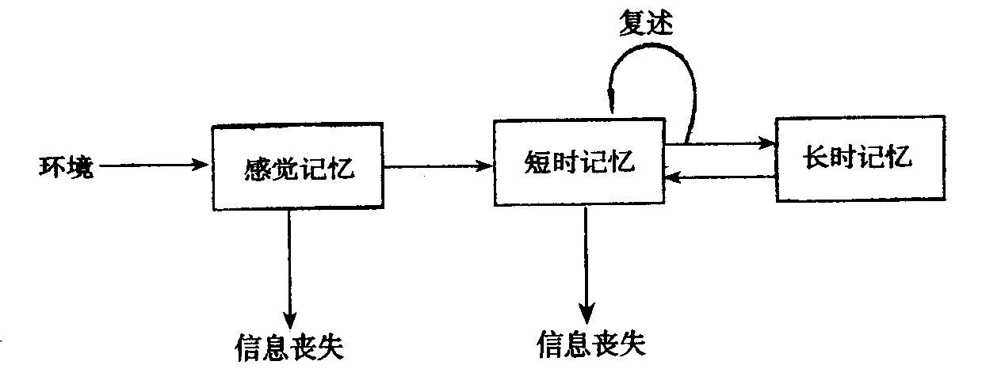
①感觉的记忆
感觉记忆是记忆系统的开始阶段；
具有鲜明的形象性；
信息保持的时间很短，大约有0.25~2秒；
容量很大；
感觉记忆中保存的信息如果没有受到注意，就会很快地消失；如果受到注意，它就进入了短时记忆系统进行保存。
②短时记忆
是感觉记忆和长时记忆的中间阶段；
信息来源：
信息保持时间约为5秒~2分钟；
短时记忆的容量有限，一般约为7±2个组块；
具有明确的意识性；
短时记忆中的信息经过复述，就进入了长时记忆。
如：19141939；UOYKEAHT；象棋大师与新手的不同记忆。
●短时记忆的储存容量（1）
- 短时记忆的容量可以通过测定记忆广度（memory span）来获得。
- 以数字材料为例，向被试朗读或视觉呈现一系列数字，呈现速度为每秒一个数字。呈现一次后，让被试立刻按原来呈现的顺序把数字写下来。被试所能正确写下来的最长系列叫做记忆广度。
- 记忆广度的具体计算方法如下：同一长度的数字系列连续呈现，每种长度各呈现3个系列。正确再现一个系列得1/3分，3个系列全部正确再现者得1分。以得1分的最长系列的长度为基础，在加上从其他长度系列所得的分数就是所求的记忆广度。
●短时记忆的储存容量（2）
记忆广度测验还可以用字词、双字词，甚至句子来进行。
但是，使用的材料不同记忆广度也就会发生变化。如数字广度为7~10，单词广度是5~7，句子广度包含的单字可达20。那么，记忆广度的测量单位是什么呢？
短时记忆容量通常是以组块（chunk）作为测量单位的，组块是人们熟悉的一个单元。数字、英文字母、汉语单字、汉字词、句子等都可被用来作为组块。
小实验:组块化（练习）
- 组块是短时记忆信息加工的单位。它可以是字母、单词、句子甚至更大的单位。每一个单位的内部是由非常熟悉的内容组成。
- 短时记忆的容量实际上取决于组块的大小。也有人（如Simon，1974）认为，如果组块较大，则短时记忆的容量只有4 — 5个组块。短时记忆中的信息经过复述，就进入了长时记忆。如果得不到复述就会随时间而自动消退。
- 请你读一遍下面的一行随机数字，然后按照原来的顺序，尽可能多地默写出来：
7 1 8 6 3 9 4 5 2 8 4 9
H J M R O S F L B T W
18511921183919371935
1851，1921，1839，1937，1935
EARTVCIAFBTGMGEUSA
EAR--TV--CIA--FBT--GM--GE—USA
- 通过组块和自动化来节省工作记忆的空间
组块(chunking)是指将分离的项目组合成较大的和有意义的单元的加工过程(G.Miller，1956)。通过组块可以扩大工作记忆的信息容量，提高工作记忆的加工效率。
例如，请你观看下列字母5秒钟：AEEEGGIIIILNNNNRRSSTT然后，请你盖住上述字母，并试着写下这些字母(顺序不限)。尽管相同字母被排在一起，且按字母表的顺序排列，你仍然难以将它们全部记住，因为这21个字母大大地超过了工作记忆的容量。然而，同样是这些字母，如果以下列方式呈现:LEARNING IS INTERESTING(学习)(是)(有趣的)现在，你想记住这些字母便没有任何困难。因为它们已被“组块”，变成了三个有意义的词(三个信息单位，而不是二十一个)，并成为一个有意义的句子(一个信息单位)。
自动化是指无需意识的监控或者有意识的努力便能自动完成的一些心理操作。自动化是技能达到熟练阶段的一个标志。技能达到自动化后，就可以不再占用工作记忆的空间，使工作记忆完成更加复杂的思维、理解、问题解决等信息加工活动。
为了有效地利用工作记忆的有限的空间，提高工作记忆的加工效率，教师在教学过程中要做到以下几点：
第一，将一些分散的、较少的知识单元组合成一些较大的、有意义的信息单元再呈现给学生。
第二，通过大量练习，使一些基本技能，如阅读、计算等达到自动化。
第三，以适当的速度呈现信息，确保学生理解所呈现的信息，防止信息超载。
③长时记忆
长时记忆阶段，短时记忆中贮存的信息经过复述、编码，与个体经验建立了丰富而牢固的意义联系，就可能转入长时记忆系统中。这些信息在个体需要时可以被检索并提取，从而得到再现。
长时记忆的时间为1分种以上乃至终生；长时记忆的容量极大，包括人所记住的一切经验。在长时记忆中，信息大多数以自然语言为中介进行编码，视觉表象也可以作为编码的中介。
现代认知心理学研究表明，长时记忆中的信息，是以命题网络的方式被保存。当需要再现时，网络的某一个有关部分被激活，有关信息被提取则转入短时记忆，随之得到再现。如：幼年经验失忆症。
- 复述的作用
信息保持在短时记忆中，传输信息到长时记忆
- 组织加工
类别群集
联想群集
主观组织
意义编码
记忆术：自然语言媒介法、地点法、视觉心象法等
三种记忆系统的关系
1）外界刺激引起感觉，它所留下的痕迹为瞬时记忆，没注意便消失。如加以注意，就转入短时记忆，不及时复述则遗忘。如加以复述，并编码归类就转入长时记忆，在长时记忆内储存。
2）在一定条件下又可提取出来。提取时，信息从长时记忆被回收到短时记忆中，从而被意识到。长时记忆中的信息，如受干扰或其他因素的影响，也会产生遗忘。

第二节 识 记
一、识记的种类（无意识记、有意识记）
1、无意识记与有意识记
根据提取记忆过程中有无明确的目的，可以把记忆分有意记忆和无意记忆。
无意识记又叫不随意识记。没有自觉的识记目的，不需任何识记方法，也不需作出意志努力的识记。无意识记带有明显的偶然性。人们对感知过的事物，体验过的情感，操作过的动作，阅读过的资料，当时并没有识记的意图，也没有考虑用什么方去识记，但事后却能回忆和再认。
有意识记，是指个体有预定目的，需要意志努力的识记。它是个体有意识地或是主动地收集某些经验用以完成当前任务时所表现出来的记忆，这种记忆行为影响是个体能够意识到的。
无意识记的特点与表现
①无意识记具有选择性
并不是所有接触过的事物都能被记住，而是只有那些在生活中具有重大意义的事件，引起人浓厚兴趣并能激发人的情感的事物，才容易记住。人的日常生活经验和零碎的知识，就是通过无意识记获得的。
②无意识记是学前期儿童记忆的主导形式
它对学前儿童获得许多前科学概念、知识和技能具有重要意义。无意识记虽然对人的生活、工作和学习有重要的作用，但由于它缺乏意识性和目的性，是一种偶然而又被动的识记，所以它不能帮助人积累起系统的科学知识和技能。
2、机械识记与意义识记
机械识记根据材料的外部联系或表现形式，采取简单重复的方式进行的识记。俗称“死记硬背”。机械识记的特点，是对识记的材料很少进行加工，基本上是按照材料呈现的时空顺序进行逐字逐句的识记。在下述情况下，往往会出现机械识记：①材料本身是有意义、有内在联系的，由于学习者知识经验水平的局限，对材料一时还不能充分理解；②材料本身没有内在的必然联系，如外文生词、仪表数字、电话号码、人名、地名、年代、化学元素符号等，学习时要靠机械识记。
机械识记的效果不如意义识记，但机械识记在人们的生活、工作和学习中又是不可缺少的。有时可将需要机械识记的内容，人为地赋予其"意义"，以提高识记的效果。教学中应以意义识记为基础，机械识记为补充，将两种识记方式结合使用
意义识记通过理解材料的意义，把握材料内容的识记。它是建立在更高智力水平上的记忆。意义识记的基本条件是对材料的理解和进行思惟加工。有些材料，如科学概念、范畴、定理、法则和规律、历史事件、文艺作品等，都是有意义的。人们识记这类材料时，一般都不采取逐字逐句强记硬背的方式，而是首先理解其基本涵义，即借助已有的知识经验，通过思惟进行分析综合，把握材料各部分的特点和内在的逻辑联系，使这纳入认知结构，以便保持在记忆中。意义识记的全面性、牢固性、精确性及迅速有效性，依赖于主体对材料理解的程度。
大量实验表明，意义识记的效果优于机械识记。
二、识记的规律及效应
1、有意识记优于无意识记
2、意义识记优于机械识记
3、材料的数量、质量、顺序、特点影响识记的效果
序位效应；初始效应；近时效应；闪光灯效应；莱斯托夫效应
4、目的：熟悉的事物未必能记住
5、策略与方法：记忆术

第三节 保持和遗忘
一、保持
（一）概念
保持是人们通过实践所获得的知识经验在头脑中储存与巩固的过程。它是记忆的一个环节。
（二）记忆内容的变化
1.保持曲线
2.保持量的增加（记忆恢复现象）
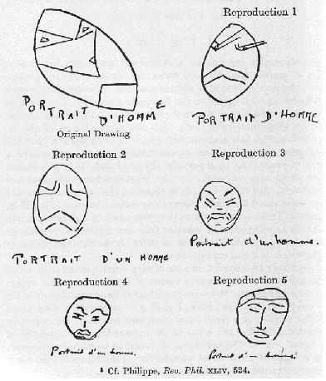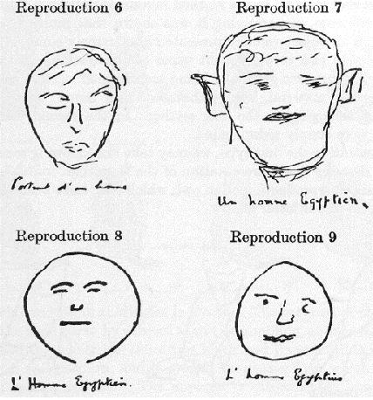
Bartlett的研究
3、记忆恢复现象
记忆恢复
指识记某种材料后经过若干时间（一般为数天）测得的保持量，大于识记后即时测得的保持量。
（它与保持量随时间推移而减少的遗忘曲线完全相反。 ）
现象解释的两种假说：抑制解除说、整体联系说 抑制解除说认为，识忆后即时测验的保持量，其再认效果会受到识记或回忆时累积的抑制作用的损害；若干时间后测验，则累积的抑制作用解除，保持量上升。
整体联系说认为：识记之初，被识记材料之间尚未建立充分的联系，未能形成一个整体，故再认或回忆效果差；随时间的推移，材料间的联系日益丰富，整体性加强便于再认或回忆，保持量随之上升。
研究表明，记忆材料难度的大小，材料内容意义联系的多少，对记忆恢复都有影响。儿童较成人更易出现记忆恢复。记忆恢复过程与遗忘过程并不互相矛盾，而是迭加在一起的，保持量取决于二者的综合作用。若是测验与识记间的间隔时间太长，记忆恢复现象会消失，被试会表现出明显的遗忘。
巴特利特的研究
- 图式理论（schema theory）：Bartlett认为图式是指过去反应或过去经验的主动组织过程，它不仅使个别成分一个接一个地作用起来，而且将他们组织成为 一个统一的整体。
- 在Bartlett的记忆过程中，图式起着重要的作用，因为在记忆过程中，人们总是不自觉地改变事件的某些细节，使整个事件更符合已有的图式，意义更明确。
- Bartlett认为人总能在不知不觉中将新的事物纳入自己的图式中，并不断地对已有的图式进行重建。
- 记忆的心理重建理论（reconstruction）：Bartlett认为记忆是一种心理重建的过程，而且这个过程是在一定的社会环境中进行的，具有一定的社会性。
- 他认为，对既往事件的记忆不只是简单的保存和再现，而是受文化态度和个人习惯渲染的心理重建。他通过实验证明了人们对一个事件很少在其发生的当时被如实地知觉到，观察或知觉中的遗漏部分在记忆过程中进行重建时，被以往的经验所填补。
二、遗忘
（一）概念
对识记的材料不能再认或回忆，或错误的再认和回忆的现象，称之为遗忘。
（二）遗忘的作用
积极的方面，消极的方面
（三）遗忘的原因
1.解释遗忘的假说 ：干扰说和消退说
干扰说：经识记的内容始终贮存在头脑中，遗忘只是由于刺激干扰的影响使得提取有关信息发生困难所致。
消退说：对材料的识记会在大脑皮层上留下痕迹。遗忘是由于这些痕迹得不到强化而逐渐减弱以致消失所致。
压抑学说：由弗洛伊德提出，由动机而引起的遗忘。认为一般人常常潜意识地压抑痛苦的回忆，以避免引起焦虑。通过特殊的方式能恢复，如催眠或自由联想。
干扰理论
关于遗忘原因的假说之一。它与痕迹消退理论相对立，认为遗忘的原因不是时间的消逝，而是由于多种记忆痕迹之间相互引起相应的神经抑制过程而产生，当抑制过程解除，记忆还可恢复。
- 前摄抑制和倒摄抑制
干扰分为前摄干扰（亦称前摄抑制）和倒摄干扰（亦称倒摄抑制）。早期干扰理论多注重于对倒摄干扰的研究。直到1957年安德佐德发表其对前摄干扰研究的论文后，人们才较多地研究前摄干扰，认为前摄干扰是遗忘的主要原因。奥苏贝尔于1963年认为有意义材料，如散文等的遗忘不同于死记硬背的材料，几乎都是由于前摄干扰。奥苏贝尔等人1968年的实验及后来人们试图论证对散文记忆的倒摄干扰的实验都来发现倒摄干扰，甚至在两篇短文一致性多于不一致性时，还会发生倒摄促进。研究短时记忆遗忘一些实验结果也支持干扰理论。如沃夫和诺尔曼1965年的探查词实验。尽管干扰理论为在多数心理学家所接受，但人们对干扰的原因至今尚无具有说服力的解释，而且干扰理论并没有充分证明依时间的消逝不产生遗忘。
（四）遗忘的进程
艾宾浩斯遗忘曲线
- 艾宾浩斯遗忘规律
遗忘的进程可用遗忘曲线表示，是描绘遗忘速度的曲线，表明遗忘变量和时间变量的变化关系。
这是由艾宾浩斯首先发现的，他用遗忘曲线来表示了这种遗忘的进程。艾宾浩斯是用无意义音节作为记忆材料进行研究的，后来有人（陆志伟，1922）用有意义材料进行研究，证实了遗忘进程的这种趋势。
遗忘的进程是不均衡的，有先快后慢的特点，以后基本稳定在一个水平
（五）影响遗忘的因素
- 材料的意义与作用
- 材料的性质
- 材料的数量
- 学习程度 150%
- 材料的序列位置 前摄抑制 倒摄抑制
- 学习方式 反复阅读 尝试回忆
（六）如何避免遗忘
1、及时复习与循环记忆法；
2、分散复习；
3、尝试回忆与反复识记；
4、复习方法多样化；
5、过度学习：150%
三、记忆的基本策略
记忆策略是指主体控制自己的记忆活动，增强记忆效果的方法。个体在记忆活动常用的记忆策略主要有注意策略、复述策略、精细阐述策略、组织策略、提取策略等。
注意策略
一种重要的注意策略是针对记忆对象提出相应的问题，这些问题可以激发个体注意并观察对象。
- 记忆的基本策略
复述策略
好的复述策略就是根据记忆材料的内部结构进行复述。
精细阐述策略
精细阐述策略就是在记忆材料中添加一种意义，或增加一定的细节，使较为分离的对象组合为一个整体。例如要记住“电视——服装”，就可以在这两个词中间加上一些联系，如“电视里正在播服装广告”。使用精细阐述的策略可以大大提高记忆效果。
组织策略
组织策略就是将一组信息划分为若干较小的单元，并且表示它们的关系。例如，为了记住课文的内容，对课文进行分段、概括段意就是组织策略的运用。
提取策略
提取策略就是根据需要提取信息的方法。一种有效的提取策略是分类提取，就是将要提取的对象归入一定知识类别，再在一定的知识类别中进行搜索。分类提取可以缩小信息搜索的范围，提高搜索的成功率

第四节 再认和回忆
一、再认
（一） 概念
过去感知过的事物重新呈现在面前，确认是以前识记过的是再认 。
（二） 再认的条件
1.对事物的认知速度和确定程度很大程度取决记忆的巩固程度；
2.当前呈现的事物同经验过的事物的相似程度。
3.与再认的场合因素有关
二、回忆（重现或再现）
（一）概念
回忆指头脑中重新浮现出过去经历过的事物。
由一定的外在条件引起，受主体当前的动机、情绪和活动内容的制约，并指向一定的目标。它包括对过去经验的搜寻和对寻找到的事物的判定。
（二）种类
1.按有无预定回忆任务及是否需要意志努力，可分为无意回忆和有意回忆
无意回忆是无预定的回忆任务，也不需要意志努力，是自发生产的；有意回忆往往是有特定的回忆任务，需要意志努力。
2.按是否借助于中介性联想，又可分为直接回忆和间接回忆
直接回忆 是直接由回忆任务或当前某些情境因素所引起；
间接回忆是在不能直接回忆过去有关经验的情况下，需要借助于中介联想，找出有关线索，经过思惟分析，然后才能达到对有关经验的回忆；也叫追忆。
回忆的准确性有赖于对材料的识记是否充分，保持是否巩固。如果记忆材料与个体经验建立了丰富的联系网络，回忆就较容易而准确。中介性联想、干扰因素和回忆的情境等，对回忆的准确性也有影响。
三、回忆与再认的关系
（一）联系
1.都是对过去经验的恢复和提取；
2.再认过程中有时需要回忆，回忆（追忆）过程中有时需要利用再认。
（二）区别
1.概念不同；
2.提取线索不同；
3.巩固程度不同。
问题:考试时，是非题、选择题比问答题容易做，为什么？

第五节 记忆力与记忆方法
一、如何增强记忆力？
1.安静、放松
2.培养兴趣、积极学习
3.有记住的意图，想要记住！
4.遵循规律、联系已知、运用策略：
1）理解；
2）尝试回忆；讲授；
3）形象化；新奇化；
4）定位记忆法
5.及时复习：先快后慢，先密后疏：三后一前
记忆术
一种通过给识记材料安排一定的联系以帮助记忆的方法，又称助忆法。被识记的材料可能有内在、深刻的意义联系，而识记者尚未理解；也可能识记材料本身就缺乏意义联系。在后一种情况下，识记者可以设法编造、赋予一些人为的联系去组织材料，以求比较迅速而牢固地记住材料，一种较特殊的记忆术称为"地点法"。它是按自己熟悉的环境去组织有待识记的材料。
二、常用的记忆方法
1.直观形象记忆法；
2.歌诀记忆法；
3.特征记忆法；
4.谐音记忆法；
5.归类比较记忆法；
6.重点记忆法；
7.联想记忆法；
8.自编提纲记忆法；
9.推导记忆法；
10.图表记忆法

第六节 记忆的品质
一、敏捷性
二、持久性
三、准确性
四、准备性

